 | 
Ymmas corporation: integreren Miele protocol
Auteur  Intern  Extern  Bedrijf | Pablo Jenné  Wout Swinkels  Sammy Vanoirbeek  Ymmas corporation

Abstract
Het doel van deze bachelor proef is binnen het werkveld zelfstandig in een professionele werkomgeving een opgegeven opdracht uitvoeren. In samenwerking met Ymmas corporation en Miele was de opdracht het Miele Application Programming Interface protocol te integreren zodat de beheer/betaal terminal van Ymmas de mogelijkheid biedt te communiceren met de desbetreffende machines. Via de API zal zowel het aansturen van de machines gebeuren als het uitlezen van hun status. De verkregen data zal in een cloud omgeving opgeslagen worden zodat deze ten alle tijden geraadpleegd kan worden en ook naar de klant toe een live update kan aangeboden worden. Om deze doelen te realiseren is eerst grondig onderzoek verricht. Na het onderzoek is de opdracht in twee gesplitst namelijk het aansturen van de Miele machines en het uitlezen ervan. Tegen het einde van de bachelor proef zijn deze twee delen samengevoegd tot één werkend geheel. Met als resultaat dat er via de beheer/betaal terminal het gewenste was- of droogprogramma gekozen kan worden alsook de status uitlezen en deze beschikbaar maken in de cloud.
Inhoudsopgave
1 Introductie 3
2 Materiaal en methoden 4
2.1 Flowchart 4
2.1.1 Flowchart uitlezen machines 4
2.1.2 Flowchart aansturen machines 5
2.2 MySQL database 5
2.3 MongoDB database 6
2.4 Microcontroller 6
2.5 REST API 6
2.6 Bearer token 7
2.7 Miele machines 7
3 Resultaten 8
3.1 Aansturen Miele machines 8
3.2 Uitlezen status Miele machines 10
4 Discussie 13
4.1 Aansturen Miele machines 13
4.2 Uitlezen status Miele machines 13
4.3 Retrospectief 13
4.4 Future work 14
5 Conclusie 14
6 Referenties 14
7 Bijlage 15
7.1 Status bij niet in gebruik 15
7.2 Status bij gebruik 16

- Introductie

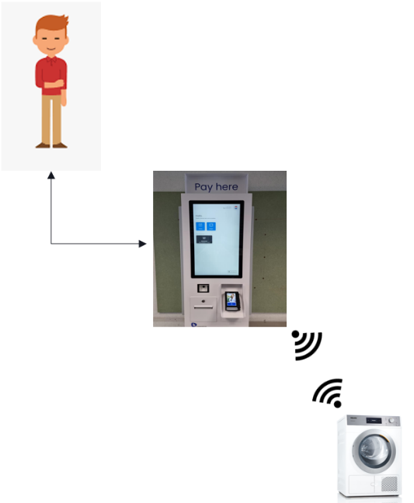
Het doel van de stage is om in samenwerking met Ymmas corporation de machines in een wassalon op een efficiëntere manier aansturen. Als ook een kostvriendelijkere oplossing vinden dan de huidige methode. Figuur 1 toont een schets van het projectconcept met Miele-wasmachines, Miele-drogers en Miele-strijkmangels. Als eerst kiest de klant op de kiosk een machine naar keuze daarna het gewenste programma. Vervolgens betaalt de klant aan de kiosk via bankkaart of cash. Zodra de betaling succesvol is, zal de kiosk het gekozen programma doorsturen naar de desbetreffende machine. Het doorsturen van het programma zal via een application programming interface, afgekort API, gebeuren. Tot slot drukt de klant op de gekozen machine op start en dan zal de machine beginnen met het eerder verkozen programma. Tegenwoordig beschikken de moderne wasmachines en drogers over technologie die het mogelijk maakt om de machines nauwkeurig op te volgen. Dit wil zeggen dat er niet alleen naar de machines gestuurd kan worden, maar er ook een optie om deze sensoren en data uit te lezen. Uitlezen van Miele-wassalonmachines gebeurt ook via dezelfde API die dient voor het aansturen van de machines.
Figuur 1 projectconcept

Om dit project te realiseren moet er eerst onderzoek gedaan worden. Via welk protocol communiceren de wasmachines en droogkasten? Is er speciale hardware nodig voor de communicatie te doen? Is het mogelijk om met meerdere machines tegelijk te communiceren? Hoe de uitgelezen informatie bezorgen aan de klant? Wanneer al het onderzoek uitgevoerd is, kan er gestart worden aan de implementatie van het project. Dit houdt in dat het oude systeem (PLC) vervangen wordt door het nieuwe systeem (API). Een API is dan ook veel kostvriendelijker, omdat de hele PLC-installatie kan wegelaten worden.

In het volgende hoofdstuk (2) wordt materiaal en methoden besproken. In hoofdstuk 3 worden de resultaten besproken tijdens het project zijn behaald. In het hoofdstuk daarna (Discussie) worden de resultaten van deel 3 besproken. Hoofdstuk 5 bestaat uit de eindconclusie. Als laatst kunnen de gebruikte bronnen en bijlagen geraadpleegd worden.

- Materiaal en methoden
  - Flowchart
De opdracht die uitgevoerd werd tijdens de bachelorproef bestaat uit twee delen. Enerzijds is het de bedoeling om de Miele-machines uit te lezen en anderzijds de machines aan te sturen. Hierdoor zijn er twee flowcharts die in onderstaande teksten apart besproken worden.

    - Flowchart uitlezen machines
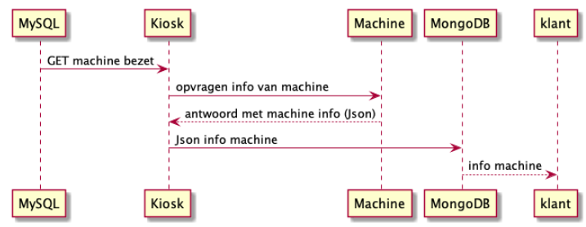
Figuur 1 Flowchart verkrijgen informatie machine
Figuur 1 geeft een overzicht hoe uitlezen van Miele-wassalonmachines te werk gaat. De Python-applicatie start met uitlezen van de lokale MySQL-database (voor meer uitleg zie hoofdstuk 2.2). De machines waar de status ‘bezet’ van staat, daar worden de IP-adressen en serienummers uit de database gehaald. Vervolgens wordt de API request samengesteld ,voor de machine uit te lezen, met de eerder verkregen informatie (IP-adres en serienummer). Als de request geldig is dan zal de machine antwoorden met een statuscode 200 en zal een JSON-object meesturen waarin de status van de machine beschreven staat. Is de request niet geldig dan zal er en statuscode 500 teruggegeven worden. Dit volledige JSON-object zal in een MongoDB-database geplaatst worden (voor meer uitleg zie hoofdstuk 2.3). Al deze verkregen machine informatie zal in de MongoDB-database worden bijgehouden zodat de wassaloneigenaar of wassalonklant beschikt over voldoende informatie om de machine nauwkeurig op te volgen.
    - Flowchart aansturen machines
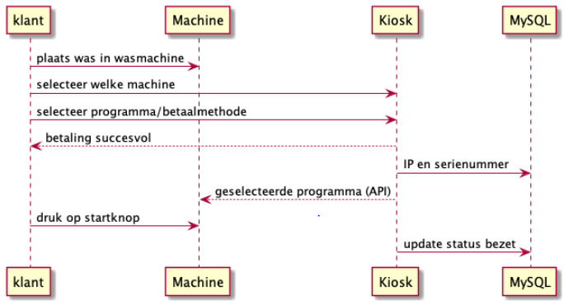
Figuur 2 Flowchart versturen programma naar machine
Figuur 2 geeft een overzicht over het aansturen van wasmachine, maar dit geld ook voor een droogkast of strijkmangel. Als allereerst plaatst de klant de was in de wasmachine. Vervolgens gaat de klant naar de kiosk en selecteert hier de juiste wasmachine. Na het kiezen van de machine moet er een wasprogramma gekozen worden. Als dit gedaan is vereist alleen nog de betaling. Nadat de betaling succesvol is zal de Python applicatie het juiste IP-adres en serienummer uit de MySQL database halen van de verkozen machine. Hierna wordt het juiste API verzoek samengesteld met het verkregen IP-adres en serienummer, maar ook het gekozen wasprogramma zit verwerkt in dit verzoek. Zodra er op de startknop gedrukt wordt zal de wasmachine beginnen werken. Tot slot wordt de status van de machine in de MySQL geüpdatet naar ‘bezet’ zodat er in de andere Python applicatie de status uitgelezen kan worden.

  - MySQL database
MySQL is een open source databasesysteem dat gebaseerd is op Structed Query Language (SQL). MySQL draait op een server en het is mogelijk om snel en makkelijk meerdere databases op te zetten, bewerken en onderhouden door queries te schrijven. Met queries zoals INSERT of UPDATE is het mogelijk om de data in de database te bewerken. Het doel achter een MySQL database is meerdere gestructureerde relationele databases opzetten. Dit wil zeggen dat er met rijen en kolommen gewerkt wordt. In de rijen bevindt zich de data en de kolommen geven aan wat deze data betekent. Ook is het zo dat elke kolom en rij apart aanspreekbaar is door middel van de correcte query te schrijven. De kracht achter een MySQL database is dat er verschillende database tabellen met elkaar gelinkt kunnen worden en door de data te verspreiden over deze tabellen zal de snelheid ook aanzienlijk toenemen. [1] In dit project wordt een MySQL database gebruikt voor lokale data op te slaan zoals: Internet Protocol (IP) adres, serienummers van de machines en de status van de machines (bezet of vrij)

  - MongoDB database
MongoDB is een document-georiënteerde database en is geschreven in C++. In tegenstelling tot MySQL kan de data in de database ongestructureerd zijn. Er wordt ook gebruik gemaakt van MongoDB Query Language (MQL) in plaats van SQL. Een voordeel aan MongoDB is dat er efficiënter geschaald kan worden, maar ook is MongoDB sneller dan MySQL . In deze bachelor proef is MongoDB gebruikt als cloud database. Dit wil zeggen dat alle informatie die uit de Miele machines gelezen wordt in deze database wordt opgeslagen zodat deze later aan de klant of wassalon eigenaar bezorgt kan worden. [2]

  - Microcontroller
Voor de API verzoeken te versturen kan eender welke microcontroller gebruikt worden dat de mogelijkheid heeft om met Wi-Fi te verbinden. Een mogelijke optie zou zijn om de communicatie via een Raspberry pi te doen. Deze kan namelijk via Python code de REST API aanspreken.
Voor dit project is er niet gekozen om met een microcontroller te communiceren naar de machines, maar met een PC. Dit omdat Ymmas in hun huidige installatie al een PC heeft zitten in elke kiosk. De PC, die de API communicatie afhandelt, vervangt namelijk de PLC die ze nu gebruiken in hun installatie voor de wasmachines, drogers en strijkmangels aan te sturen. Dit is niet alleen efficiënter maar ook kostvriendelijker.

  - REST API
De wasmachines, droogkasten en strijkmangels van Miele werken alleen volgens het REST API protocol. Representational State Transfer Application Program Interface (REST API) is een architectuurstijl waar via een netwerk software met andere software kan communiceren. REST API’s worden doorgaans gebruikt voor webservices te bouwen. Hierdoor wordt het ook wel RESTful-webservices genoemd. Dit wil zeggen dat er hypertext transfer protocol (HTTP) -methoden gebruikt worden voor data tussen clientapparaten en servers op te halen en te posten. [3]
In deze bachelor proef zijn twee verschillende REST API’s gebuikt. Eén voor het communiceren tussen een Java applicatie en een Python applicatie en de tweede voor het communiceren met Miele machines. De Java applicatie zorgt voor de operationele werking van betaal terminal. In de achtergrond op de betaal terminal zal de Python applicatie draaien. Voor een communicatie te verwezenlijken tussen deze twee applicaties is gebruik gemaakt van een REST API.
Voor makkelijk en snel API verzoeken te sturen is gebruik gemaakt van Postman. Postman is een programma waar je zonder zelf code te schrijven de nodige verzoeken kunt versturen. Zodra dit succesvol is is er een mogelijkheid voor de code die nodig is om de API aan te spreken te exporteren in een programmeertaal naar keuze.

Voor een API als RESTfull beschouwd kan worden moet er aan bepaalde principes voldaan worden.
- Client/server architectuur: de clients van een API gebruiken HTTP-calls om data te vragen (GET) of om data te versturen naar de server (POST), of een van de andere HTTP-methoden.
- Stateless: een stateless applicatie zorgt ervoor dat er niet continu een verbinding is tussen server en client en slaat geen informatie op tussen verschillende requests van dezelfde client.
- Cacheable: Een REST API moet het mogelijk maken om aan caching te doen. Dit zorgt ervoor dat de bandbreedte, latency en serverbelasting vermindert. Niet alle data mag zomaar gecached worden, de API indentificeert welke data mag worden bijgehouden en voor hoelang.
- Uniforme interface: is de gedefinieerde manier waarop een client met de server communiceert, dit is onafhankelijk van het apparaat of de applicatie.
- Resourse gebaseerd: De API moet voor elke resource een specifieke URI (uniform resource identifier) hebben
- Zelfbeschrijvend: beschikt over metadata zoals bijvoorbeeld Content-Type dit beschrijft hoe de response er moet uitzien.
- HATEOAS (hypermedia as the egngine of application state): is de response van de server die bevat de URI voor aanvullende methoden waartoe de client toegang heeft met behulp van de responsdata.
- Gelaagd systeem: maakt het makkelijk voor een API uit te bereiden. Zo kan een API meerdere lagen bevatten, zoals proxyservers of loadbalancers. Aan de hand van de response dat de server moet geven naar de client kan deze bepalen of er extra servers moeten worden ingezet voor de response te bekomen die de eindpuntserver naar de client moet sturen.
- Code on demand: verder is er ook een optie om uitvoerbare code, zoals Java-applets of Javascript, te versturen via een API.

  - Bearer token
Bearer tokens maken het eenvoudiger voor API verzoeken te doen. Ze maken namelijk geen gebruik van cryptografische ondertekeningen. Hierdoor is het wel noodzakelijk dat er via HTTPS-verbinding gecommuniceerd wordt zodat bij een onderschepping het token niet in leesbare tekst verschijnt. Een Bearer token bestaat uit een reeks letters en cijfers die gewoonlijk gegenereerd wordt door de server. De client zal dan ook bij elk verzoek dit token moeten integreren in de Authorization-header. [4] In deze toepassing is een Bearer token maximum 10 minuten geldig. Hierna zal het token vervallen en moet een nieuw token aangevraagd worden.

  - Miele machines
Tijdens deze bachelorproef is er enkel gecommuniceerd met bestaande Miele machines. Voor deze communicatie te verrichten is er enkel software nodig die bestaande hardware aanspreekt. Hierdoor neigt deze bachelorproef meer naar een IoT toepassing, wat wil zeggen dat er geen nieuwe hardware aan te pas is gekomen tijdens deze opdracht. Zo is er dan ook geen onderzoek gedaan naar hardware die in deze toepassing gebruikt zou kunnen worden. De hardware die het mogelijk maakt te communiceren met de machines is door een Miele ontworpen XKM 3000 module. Deze kan achteraan ingeschoven worden en verbindt zo de machine met het internet.

- Resultaten
  - Aansturen Miele machines
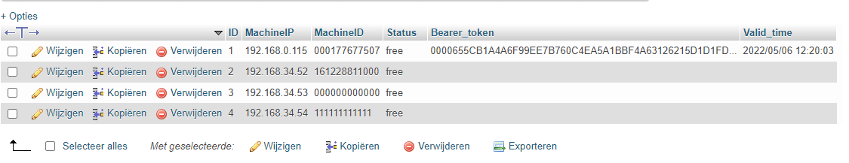
Figuur 3 MySQL database
Figuur 3 laat zien dat er een MySQL database is opgezet die zes kolommen bevat. De eerste kolom bevat het ID dat is het nummer van de machine. Kolom twee bevat het IP-adres van elke machine. Dan de derde kolom bevat het serienummer van elke machine. Kolom vier bevat het de status van alle machines ‘free’ of ‘bussy’. De voorlaatste kolom bevat de token die nodig is voor te communiceren met de machines. Tot slot de laatste kolom geeft de tijd weer dat de tokens geldig zijn.

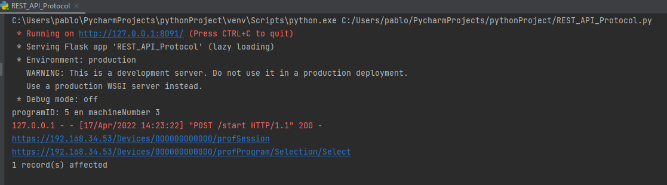
Figuur 4 doorsturen van programma
Bovenstaande figuur 4 geeft weer dat er een programma verstuurd is naar een wasmachine. Als eerst krijgt de Python applicatie via een REST API die verstuurd wordt vanuit de Java applicatie het gekozen programma door alsook de geselecteerde machine (Zie rode regel op figuur 4). Indien er een droogkast van Miele aangestuurd wordt kan er ook optioneel een tijd meegegeven worden. Deze tijd bepaalt de duur van het droogprogramma. De blauwe regels op bovenstaande figuur zijn de API requests die naar de Miele machine gestuurd worden. Hierop is te zien dat het IP-adres en serienummer vanuit de MySQL database gebruikt zijn. De eerste request die verstuurd wordt dient voor het opvragen van de Bearer token. Dit token wordt verder in alle requests gebruikt als een soort van identificatie. De volgende twee API requests die verstuurd worden dienen voor het programma in te stellen alsook de betaling af te handelen. Zodra dit succesvol is zal de status van de geprogrammeerde machine in de database op ‘bussy’ gezet worden en zal de andere Python applicatie de machine informatie beginnen uitlezen.

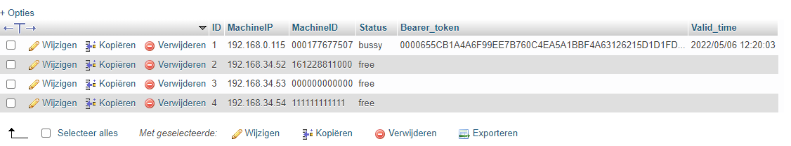
Figuur 5 MySQL database na sturen programma
Figuur 5 toont aan dat na het succesvol programmeren van de Miele machine de status van ‘free’ naar ‘bussy’ is geüpdatet in de lokale database.
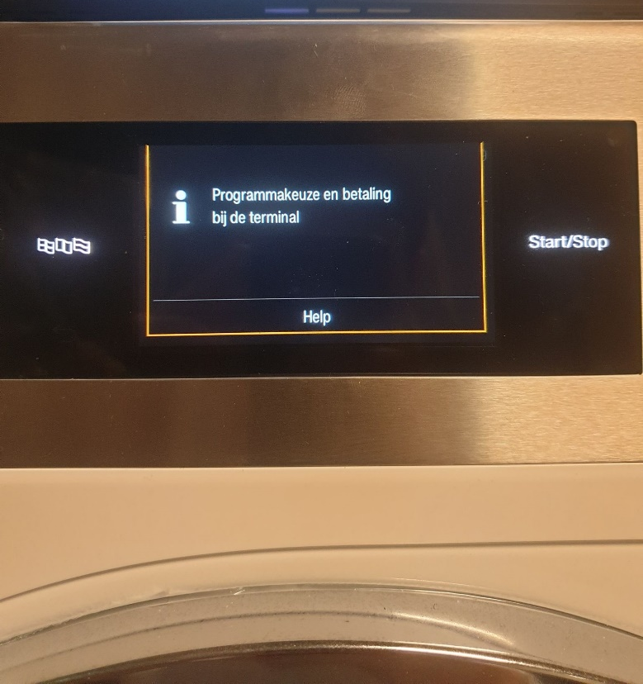
Figuur 6 wasmachine voor programmatie
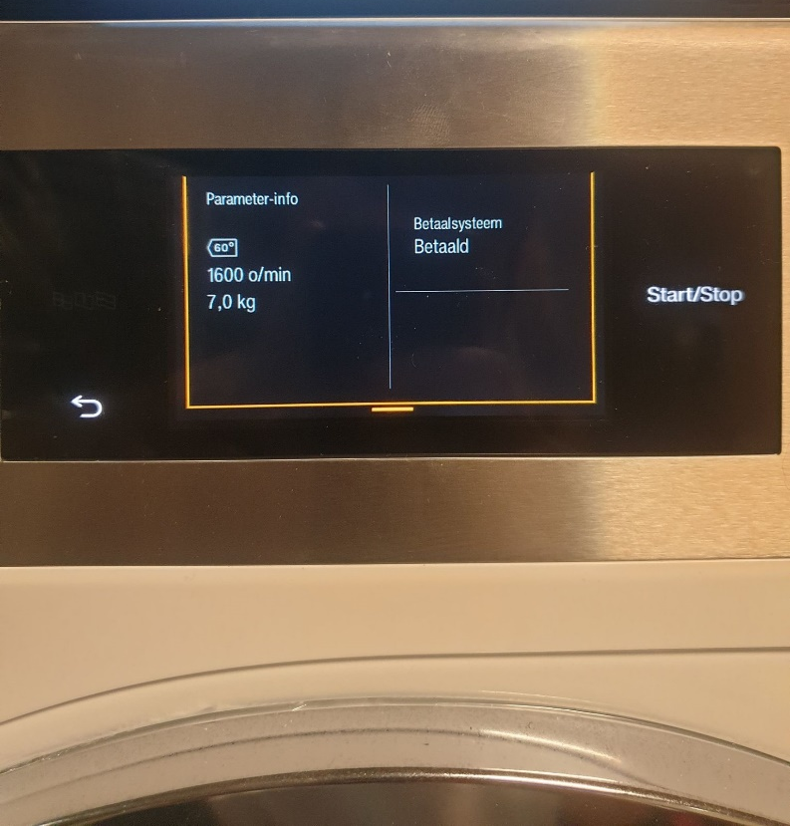
Figuur 7 wasmachine na programmatie

Na het vullen van de machine en het sluiten van de deur vereist de programmakeuze en betaling nog. Figuur 6 geeft de vereiste stappen weer na het sluiten van de deur. Figuur 7 laat zien dat de programmakeuze en betaling succesvol zijn afgerond. Ook geeft het display wat informatie over het verkozen programma.

  - Uitlezen status Miele machines

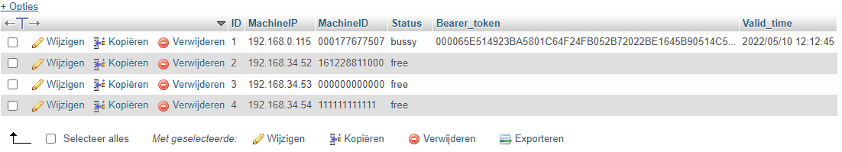
Figuur 8 MySQL database
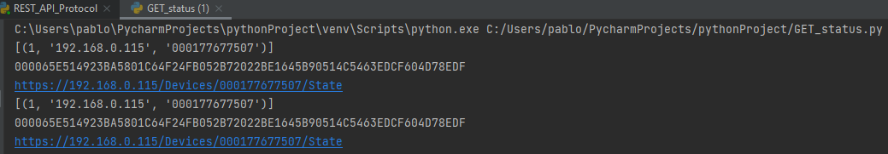
Figuur 9 uitlezen status

Figuur 9 geeft de volgorde weer hoe de status van de Miele machines uitgelezen wordt. Als eerst wordt het machinenummer, IP-adres en machine ID uit de database gehaald. Vervolgens gaat de geldigheid van de Bearer token gecontroleerd worden. Indien deze vervallen is zal er een nieuw token aangevraagd worden zo niet dan wordt het token gebruikt dat in de database staat zie figuur 8. Zodra de status verkregen is van de gekozen machine dan zal deze naar een MongoDB database verstuurd worden. Dit valt te zien in volgende afbeeldingen.

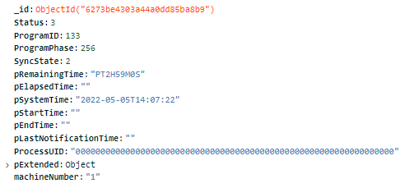
Figuur 10 MongoDB: status na het programmeren van machine

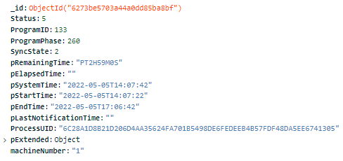
Figuur 11 status tijdens het programma

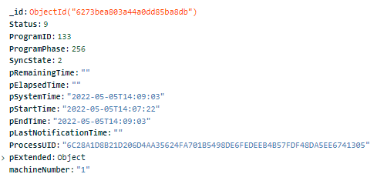
Figuur 12 status bij onderbreken van programma
Bovenstaande figuren 10, 11 en 12 zijn verschillende soorten statussen die uit de Miele machine verkregen kunnen worden. Uit zo een status kan zo goed als heel de machine opgevolgd worden zo kan er opgevolgd worden in welke fase het programma zich bevindt, maar ook de temperatuur van het water, de tijd wanneer het programma afgelopen is …. Bovenstaande afbeeldingen geven een verkorte versie weer van een status voor een gehele status zie hoofdstuk 7.
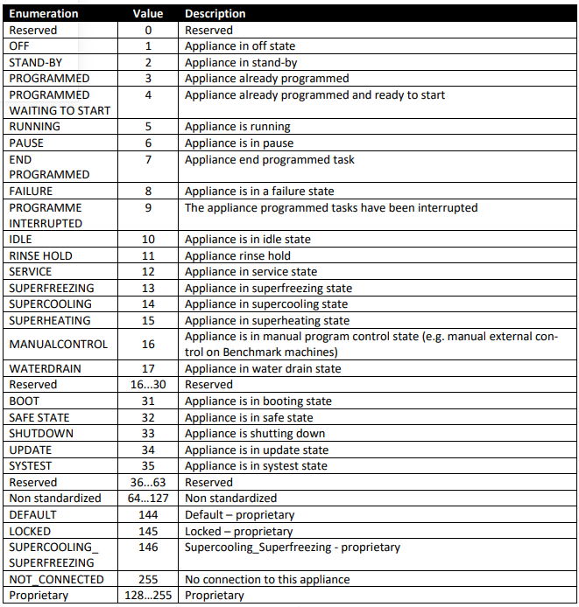
Figuur 13 soorten mogelijke statussen

Figuur 13 geeft een overzicht van alle soorten statuscodes die er kunnen voorkomen. Voor de machine in de MySQL database terug vrij te geven worden statuscodes 7 en 9 gebruikt. Zodra één van deze voorkomen zal de machine terug vrijgegeven worden in de database. Dit is nodig zodat de volgende klant de vrijgegeven machine terug kan selecteren.

- Discussie

  - Aansturen Miele machines
Na een aantal verschillende databases uitgeprobeerd te hebben leek voor deze toepassing een MySQL database de beste oplossing. Dit omdat er gestructureerd data bijgehouden wordt, maar ook omdat er al voorkennis was van in de opleiding. Zo is het makkelijk om één specifieke kolom te updaten zonder dat de hele regel geüpdatet moet worden. Ook is MySQL één van de meest gebruikte databases waardoor er veel documentatie te vinden is op het internet. Dit maakt het makkelijk voor problemen op te lossen. Een groot voordeel dat de data in een database wordt opgeslagen is dat dit Future proof is. Dit omdat de data in een database met eender welke programmeertaal aangesproken kan worden.

Wat betreft het communiceren tussen de Java applicatie en de Python applicatie leek zelf een REST API maken de beste oplossing. Er waren andere mogelijkheden zoals: shared memory, database … maar door de simpliciteit van een REST API was dit de beste keuze voor deze toepassing. Ook was dit een nieuwe uitdaging, dit was namelijk nog niet aan bod gekomen tijdens de opleiding.

Uitlezen status Miele machines
Voor het uitlezen van de status wordt dezelfde lokale (MySQL) database gebruikt als voor het aansturen van de machines. Zo kan er gecommuniceerd worden tussen de twee verschillende Python applicaties. Ook wordt er in deze applicatie een tweede database gebruikt namelijk een MongoDB database. In de MongoDb database zullen alle statussen bijgehouden worden van alle machines wanneer ze actief zijn. Is de machine niet in gebruik zal er ook geen status uitgelezen worden. Er is gekozen voor MongoDB omdat deze het makkelijk maakt voor niet gestructureerde data op te slaan. Zo kan de uitgelezen data rechtsreeks in de database opgeslagen worden zonder dat er aanpassingen gedaan moeten worden. Ook wordt in de huidige toepassing van Ymmas MongoDB gebruikt als cloud database.

Het opvragen van de status verloop niet asynchroon wat wilt zeggen als er een status van meerdere machines opgevraagd wordt dat deze invloed op elkaar hebben. Zodra de status van de eerste machine is afgehandeld dan zal pas de status van de tweede machine afgehandeld worden. Het opvragen van zo een status via de API kan in het slechtste geval oplopen tot 1 seconden per machine. Het gevolg hiervan is dat wanneer er meerdere machines tegelijk in gebruik zijn de hoeveelheid statussen per machine zullen verminderen. Hierdoor kunnen de machines minder nauwkeurig opgevolgd worden.

Retrospectief
Het aansturen van de Miele machines ging zoals verwacht. De enige grote blocking issue was dat er pas in week 8 van de stage een machine van Miele aanwezig was. Ook zijn er aantal zaken verbeterd tijdens het lopen van de stage, met name het werken in een professionele omgeving en efficiëntie in het werken van groepen. Tijdens de stage zijn de eerste twee weken besteed aan onderzoek verrichten over de opdracht, dit is ook een vaardigheid die verbeterd is. Tot slot is ook het probleemoplossend denken verbeterd.

Future work
Wat in de toekomst verbetert zou kunnen worden is dat er meerdere endpoints voorzien worden voor de REST API die communiceert tussen de Java applicatie en de Python applicatie. Zodat er niet alleen een programma gestuurd kan worden maar bijvoorbeeld ook data opgevraagd kan worden. Ook zou er voor de status uitlezen een efficiëntere oplossing bedacht kunnen worden, door bijvoorbeeld aan multiprocessing te doen. Hierdoor zullen de machines geen invloed op elkaar hebben.

- Conclusie
Schrijf eventuele aanbevelingen die je kan concluderen uit je werk, of rapporteer kort een advies en/of besluit. Wat kan je uit heel de opdracht met zekerheid besluiten? Wat voor advies kan je geven op basis van je onderzoek? Is je onderzoeksvraag concreet beantwoord, of wat is de reden dat dit nu niet mogelijk is?
Reflecteer over de hele opdracht, probleemstelling en resultaten. Geef je mening, maar geef dit dan ook duidelijk aan dat dit mening is. Schrijf nog steeds niet in een ik-boodschap, maar wees wel concreet (bv. “Het aansturen van de AI met behulp van de CM-3 kern lijkt op eerste zicht te voldoen aan de vooropgestelde structuur en betrouwbaarheid van de antwoorden. Echter is er nog geen zekerheid of de validiteit gehaald is en lijkt dit ook niet mogelijk in huidige opstelling.”). Welke nieuwe inzichten zijn er bijgekomen?

- Referenties

[1] | B. Dingemans, „Programmeerplaats,” Programmeerplaats, 18 januari 2022. [Online]. Available: https://programmeerplaats.nl/wat-is-mysql/. [Geopend 15 april 2022].
[2] | M. Shah, „Simform,” Simform, 23 november 2017. [Online]. Available: https://www.simform.com/blog/mongodb-vs-mysql-databases/#:~:text=MongoDB%20is%20faster%20than%20MySQL,than%20the%20rigidity%20of%20MySQL. [Geopend 15 april 2022].
[3] | uptrends, „uptrends part of ITRS Group,” uptrends part of ITRS Group, [Online]. Available: https://www.uptrends.nl/wat-is/rest-api. [Geopend 15 april 2022].
[4] | R. Kumar, „DevOpsSchool,” 7 mei 2021. [Online]. Available: https://www.devopsschool.com/blog/what-is-bearer-token-and-how-it-works/. [Geopend 10 mei 2022].

- Bijlage
  - Status bij niet in gebruik
{
"Status": 1,
"ProgramID": 0,
"ProgramPhase": 256,
"SyncState": 3,
"pRemainingTime": "",
"pElapsedTime": "",
"pSystemTime": "2022-05-10T16:51:16",
"pStartTime": "",
"pEndTime": "",
"pLastNotificationTime": "",
"ProcessUID": "0000000000000000000000000000000000000000000000000000000000000000",
"pExtended": {
"DoorOpen": false,
"DeviceLocked": false,
"Temperature": [
-32768,
-32768,
-32768
],
"TargetTemperature": [
-32768,
-32768,
-32768
],
"CurrentTemperature": [
-32768,
-32768,
-32768
],
"WaitingForPayment": false,
"pProgramphase": 32767,
"SpinningSpeed": 0,
"TargetSpinningSpeed": 0,
"CurrentSpinningSpeed": 0,
"CurrentLoadWeight": 0,
"ProgramID": 0,
"ProgramName": "",
"BlockID": 0,
"BlockName": "",
"StepID": 0,
"StepName": "",
"Extras": {
"Quick": false,
"Single": false,
"WaterPlus": false,
"RinsingPlus": false,
"PreWash": false,
"Soak": false,
"RinseHold": false,
"ExtraQuiet": false,
"SteamSmoothing": false,
"PreRinse": false,
"Microfibre": false,
"Gentle": false,
"AllergoWash": false,
"Eco": false,
"Intensive": false,
"StarchHold": false
},
"AutoDosing": {
"Container": 0,
"NoLaundryDetergent": false,
"NoFabricConditioner": false,
"NoAdditive": false
}
}
}

  - Status bij gebruik
{
"Status": 5,
"ProgramID": 133,
"ProgramPhase": 260,
"SyncState": 2,
"pRemainingTime": "PT2H59M0S",
"pElapsedTime": "",
"pSystemTime": "2022-05-13T14:44:14",
"pStartTime": "2022-05-13T14:44:04",
"pEndTime": "2022-05-13T17:43:14",
"pLastNotificationTime": "",
"ProcessUID": "286100B952F1A12592478F539C39403840B5564CF913482EF56ADA87E3D0097D",
"pExtended": {
"DoorOpen": false,
"DeviceLocked": false,
"Temperature": [
-32768,
-32768,
-32768
],
"TargetTemperature": [
5900,
-32768,
-32768
],
"CurrentTemperature": [
1700,
-32768,
-32768
],
"WaitingForPayment": false,
"pProgramphase": 12000,
"SpinningSpeed": 1600,
"TargetSpinningSpeed": 1600,
"CurrentSpinningSpeed": 8,
"CurrentLoadWeight": 7,
"ProgramID": 0,
"ProgramName": "",
"BlockID": 0,
"BlockName": "",
"StepID": 0,
"StepName": "",
"Extras": {
"Quick": false,
"Single": false,
"WaterPlus": false,
"RinsingPlus": false,
"PreWash": false,
"Soak": false,
"RinseHold": false,
"ExtraQuiet": false,
"SteamSmoothing": false,
"PreRinse": false,
"Microfibre": false,
"Gentle": false,
"AllergoWash": false,
"Eco": false,
"Intensive": false,
"StarchHold": false
},
"AutoDosing": {
"Container": 0,
"NoLaundryDetergent": false,
"NoFabricConditioner": false,
"NoAdditive": false
}
}
}

